202X-XX-XX发布
202X-XX-XX实施
中华人民共和国新闻出版行业标准
CY/T XXXX—202X

CY
ICS 37.100.01
CCS A 17
国家新闻出版署 发布

儿童纸板图书结构设计规范
Specification for structural design of children's paperboard books

(征求意见稿)
(2025年)

目 次
目 次 II
前 言 IV
引 言 1
1 范围 2
2 规范性引用文件 2
3 术语和定义 2
4 结构分类 4
5 材料要求 6
5.1 纸和纸板 6
5.1.1 类型与定量 6
5.1.2 丝绺方向 7
5.2 其他材料 7
6 安全要求 7
7 装订要求 8
7.1 平装纸板书结构 8
7.2 精装纸板书结构 8
8 结构设计要求 9
8.1 冲切形状结构 9
8.1.1 冲切形状窗口结构设计 9
8.1.2 避免出现小零件的设计方法 10
8.1.3 超出某些特定形状及尺寸测试的处理方法 11
8.2 模切拼图结构 11
8.3 翻翻书结构 12
8.3.1 揭页结构 12
8.3.2 贴页结构 13
8.3.3 避免出现小零件的设计方法 14
8.3.4 超出某些特定形状及尺寸测试的处理方法 14
8.4 配件书结构 14
8.4.1 内置配件结构 14
8.4.2 外置配件结构 15
8.5 推拉结构 15
8.5.1 直拉结构 15
8.5.2 滑动结构 16
8.5.3 旋转结构 17
8.6 立体结构 17
8.6.1 180°斜角折叠弹出结构 17
8.6.2 三角形立体结构 18
8.6.3 平台支撑结构 19
9 结构性能要求 20
9.1 通则 20
9.2 正常使用模式 20
9.3 可预见的合理滥用模式 20
10 检验方法 21
附 录 A 22
附 录 B 23
参考文献 25

前 言
本文件按照GB/T 1.1—2020《标准化工作导则 第1部分：标准化文件的结构和起草规则》的规定起草。
请注意本文件的某些内容可能涉及专利。本文件的发布机构不承担识别专利的责任。
本文件由全国印刷标准化技术委员会(SAC/TC 170）提出并归口。
本文件起草单位：鹤山雅图仕印刷有限公司、安徽新华印刷股份有限公司、中华商务联合印刷（广东）有限公司、广东星宇耐力新材料股份有限公司、浙江华旭实业有限公司、东莞金杯印刷有限公司、金鹰（福建）印刷有限公司、童趣出版有限公司（童趣出版研究院）、接力出版社有限公司、云南省机关事务管理局第二印务中心、中共湖南省委宣传部出版产品质量监督检测中心、荣信教育文化产业发展股份有限公司、河北尚唐印刷包装有限责任公司、二十一世纪出版社集团有限公司、山东华铠绿印科技有限公司、佛山市金页盈信智能机械有限公司、云南省印刷行业协会、深圳职业技术大学。
本文件主要起草人：郭新颖、朱永双、杜万全、杨波、赖淦荷、杨介梁、杨国伟、杨国强、马兴旺、段冰、马行宇、何虹、黄宝安、廖振利、殷剑达、孙运飞、邓俊枫、陈福恩、伍思聪、穆云虹、刘吉燕、周树标、方亭、洪辉坤。

引 言
纸板图书是儿童启蒙读物的主要表现方式，兼有阅读和玩具的功能，深受儿童喜欢。其设计样式变化多端，通过推拉、立体、旋转、触感、发声、拼砌等表现方法，让儿童在轻松、有趣的游戏中获得语言、日常对话、运动、感官、社会认知、音乐、绘画等方面的启蒙教育，引发儿童的阅读兴趣，并逐渐深入，进一步开发语言、知觉、数字、思维、记忆、创造性等方面的潜能，使孩子受益。
随着国家大力支持文化产业发展，家长对早期阅读教育的重视，国内儿童纸板图书市场增长迅速。儿童纸板图书结构表现手法丰富多样，结构设计对儿童纸板图书的质量至关重要，而目前国内缺乏统一的、专门针对儿童纸板图书结构设计的标准规范，以致儿童纸板图书质量参差不齐，不仅影响儿童阅读体验，甚至有可能存在安全隐患，对儿童的健康成长造成影响。
本文件整合行业力量共同研制，旨在规范儿童纸板图书的结构设计，使其更加符合儿童的生理行为特点和阅读习惯，提升儿童纸板图书的质量水平，保障儿童的使用安全，促进儿童纸板图书持续高质量发展。

儿童纸板图书结构设计规范
- 范围
本文件规定了儿童纸板图书的结构分类、材料要求、安全要求、装订要求、结构设计要求、结构性能要求，给出了相应的检验方法。
本文件适用于14岁以下儿童为主要阅读对象的纸板图书的设计制作、印制生产、质量检测和质量评价。其他纸板图书可参照使用。
- 规范性引用文件
下列文件中的内容通过文中的规范性引用而构成本文件必不可少的条款。其中，注日期的引用文件，仅该日期对应的版本适用于本文件；不注日期的引用文件，其最新版本（包括所有的修改单）适用于本文件。
GB 6675.2—2014 玩具安全 第2部分：机械与物理性能
GB/T 451.2 纸和纸板定量的测定
GB/T 451.3 纸和纸板厚度的测定
CY/T XXX 儿童纸板图书印制质量规范
- 术语和定义
下列术语和定义适用于本文件。
3.1
纸板图书 board books
以纸张或纸板为承印物，经裱合工艺制作而成的图书。
［来源：CY/T XXX—202X，3.1］
3.2
帖 leaf
未经裱合的书页，组成纸板图书书芯的基本单元。
3.3
纸隔 spacer
裱在内页或封面之间的材料。
注：纸隔材料有白卡纸、双灰板纸、瓦楞纸、KT板（珍珠板）、EVA泡棉等，起到加固（加厚）内页、封面或者内藏配件的作用。
3.4
揭书线 book opening creasing line
在靠近书背的位置模切出的一条能撑开书背，使图书顺利打开的压痕线。
注：揭书线一般位于封底，某些时候产品因设计需要也会放置在封面。揭书线位置示意见图1。
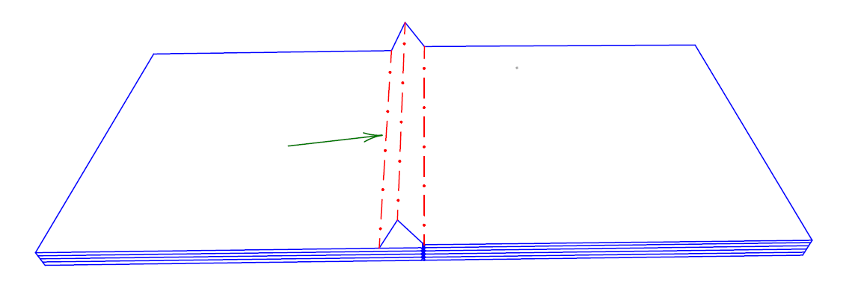
封底
封面
揭书线
图1 揭书线示意图
3.5
贴页 glued on flaps
粘在书页上可翻开的纸片或其他材料。
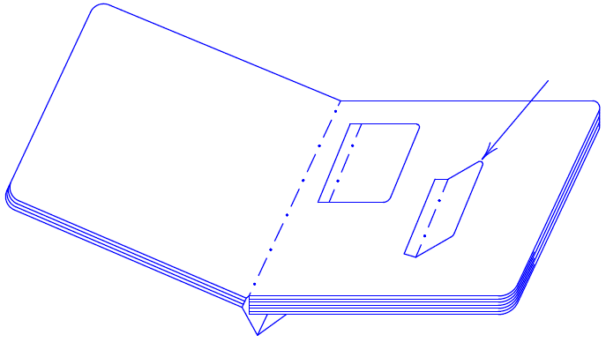
注：贴页示意图见图2。
贴页

图2 贴页示意图
3.6
揭页 lift-up flaps
书页上经模切可局部翻开的纸页。
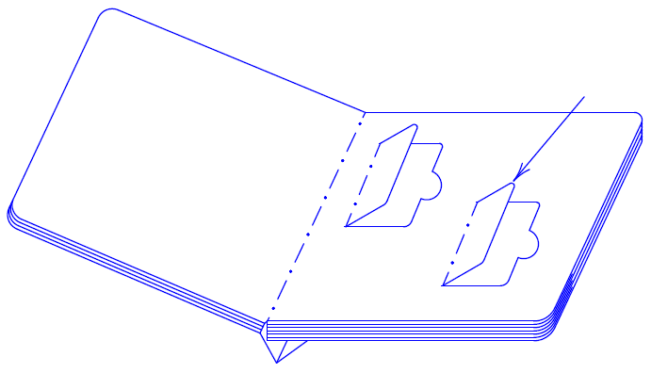
注：揭页示意图见图3。
揭页
图3 揭页示意图
3.7
指甲位 thumb cut
在图书切口或内页模切出的缺口。
注：指甲位常用在模切拼图结构、翻翻书结构、推拉结构等的纸板图书上，沿着指甲位可方便地翻开揭页、撬起拼图块、拉/拨动推拉等。

3.8
粘胶位 gluing position
涂抹胶水的区域。
- 结构分类
4.1 按装订方式分类
儿童纸板图书按装订方式分类及每类的特点见表1。
表1 装订方式分类及其特点
装订方式 | 装订特点 | 图示
平装纸板书 | 内页、纸隔（选用）经裱合工艺制作成书芯，再裱合封面装订成书，外观类似平装图书 | 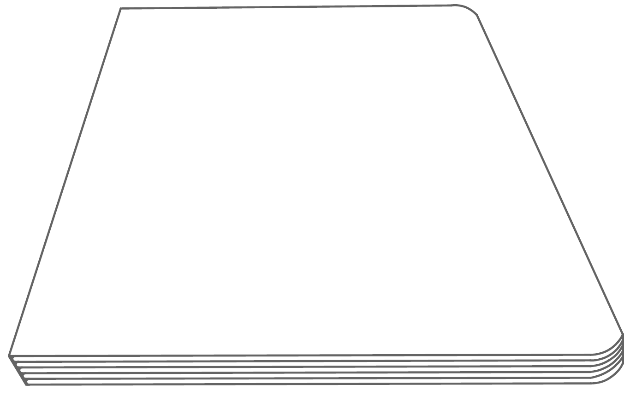
精装纸板书 | 内页、纸隔（选用）经裱合工艺制作成书芯，再裱合书壳装订成书，外观类似精装图书 | 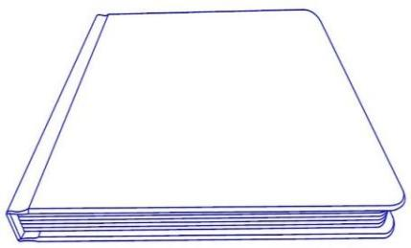

4.2 按结构呈现方式分类
儿童纸板图书按结构呈现方式分类及每类的特点见表2。
表2 结构呈现方式分类及其特点
结构类型 |  | 结构特点 | 图示
冲切形状结构 |  | 整书被冲切成某种形状 | 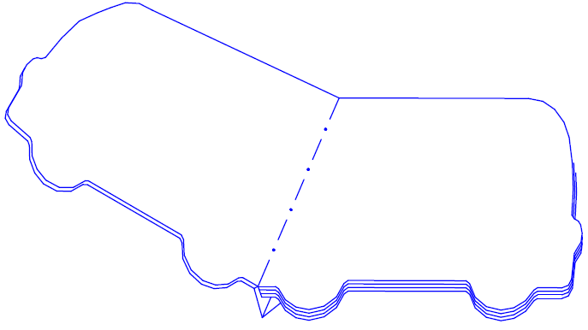
 |  | 在封面或内页上冲切出形状窗口 | 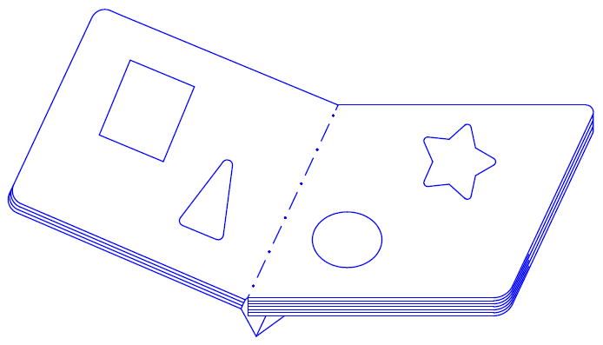
模切拼图结构 |  | 内页上模切纸板拼图，拼图散件可互扣或互拼 | 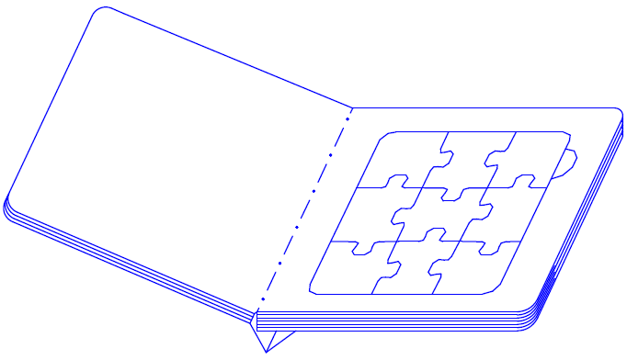
翻翻书结构 | 贴页结构 | 贴页粘在内页上，常用于遮盖相应位置的图文，或起到拓展阅读的作用 | 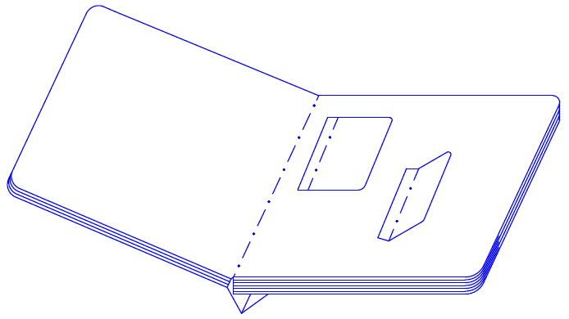
翻翻书结构 | 揭页结构 | 内页上经模切可局部翻开的纸页，翻开后可见到相应位置的内容 | 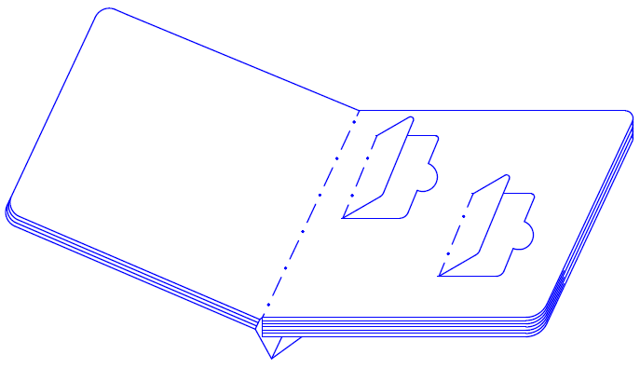
配件书结构 | 内置配件结构 | 在整书中嵌入如发声器、时钟、手偶、公仔等配件 | 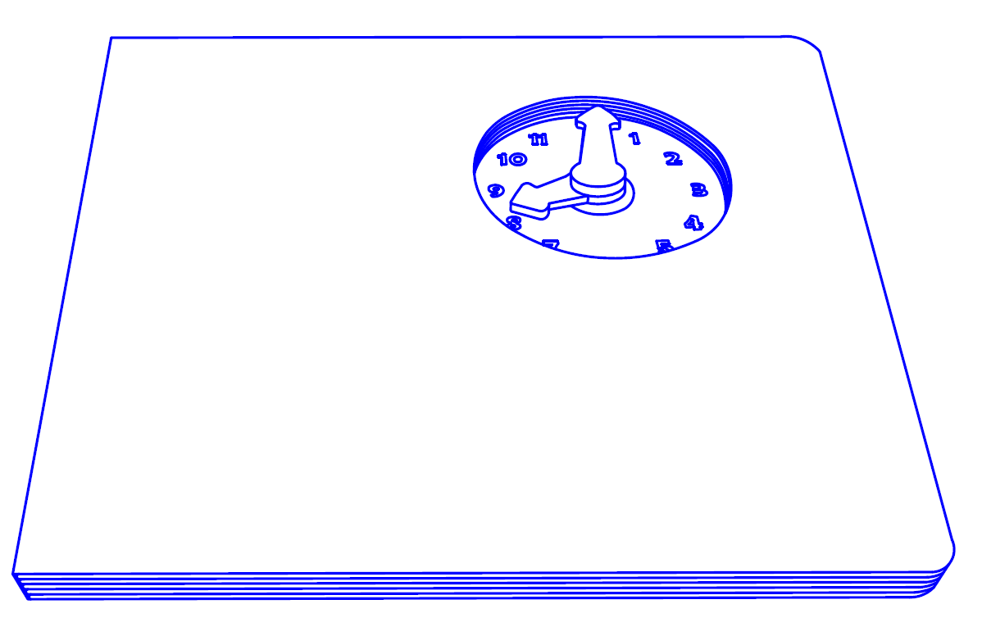
配件书结构 | 内置配件结构 | 在图书的封面或内页中嵌入如毛布、PU人造革等配件 | 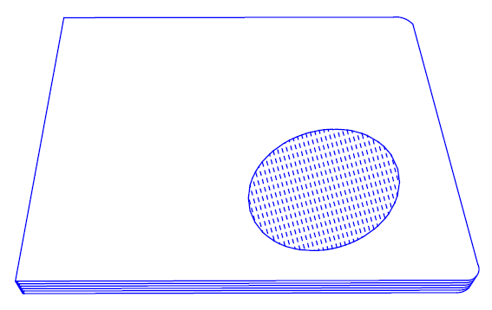
配件书结构 | 外置配件结构 | 在纸板书表面装配如电子发声器、吸塑、写字板等配件 | 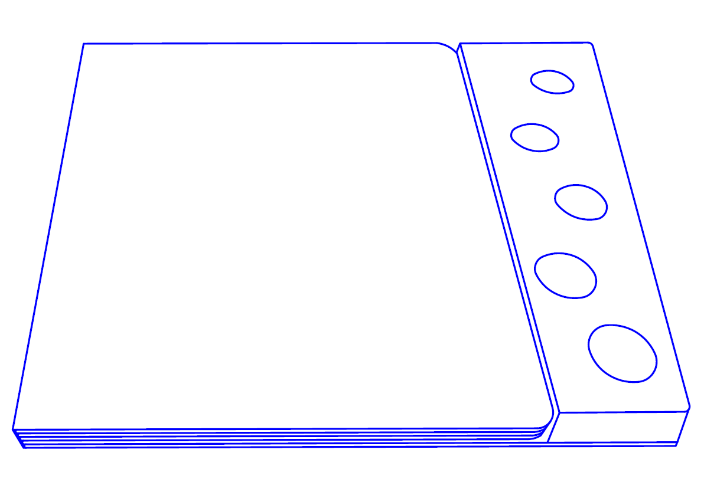
推拉结构 | 直拉结构 | 部件可做抽拉活动，打开部件可看见被遮盖的图文 | 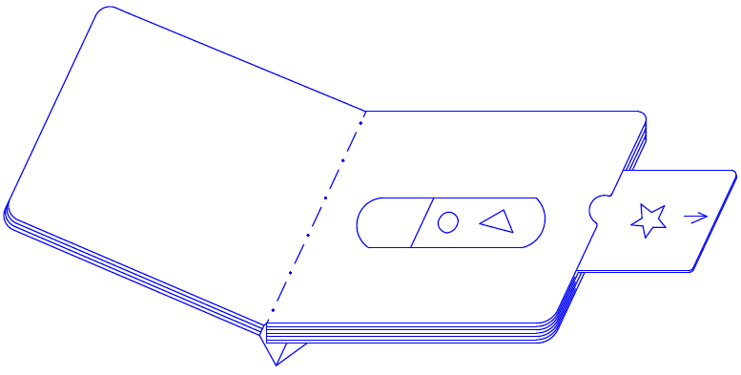
推拉结构 | 滑动结构 | 部件可推行滑动，露出被滑块遮盖的图文 | 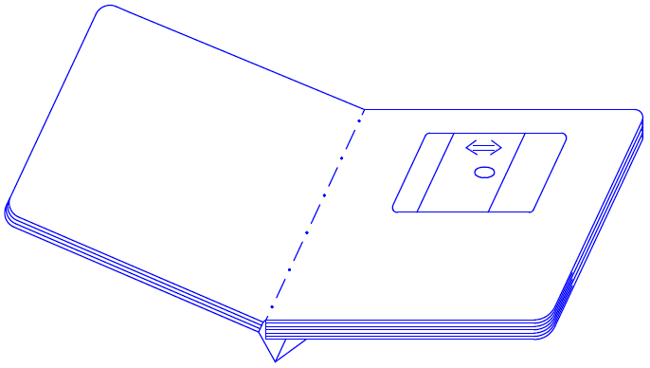
推拉结构 | 旋转结构 | 部件可旋转活动，旋转部件时带出被遮盖的图文 | 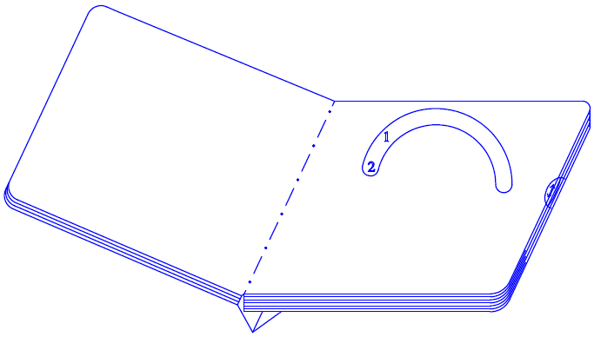
立体结构 | 180°斜角折叠弹出结构 | 翻开书页后，贴页以立体的形式呈现，表格中的三种结构为基础结构，其他常见类型参见附录A | 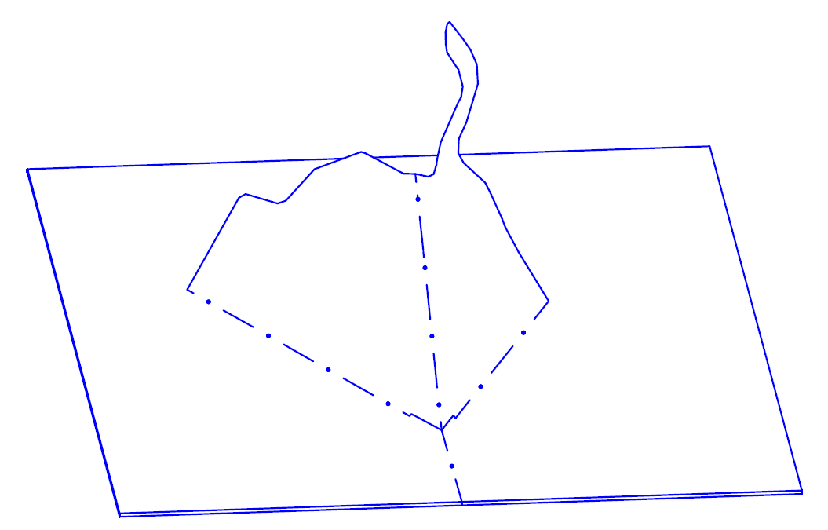
立体结构 | 三角形立体结构 | 翻开书页后，贴页以立体的形式呈现，表格中的三种结构为基础结构，其他常见类型参见附录A | 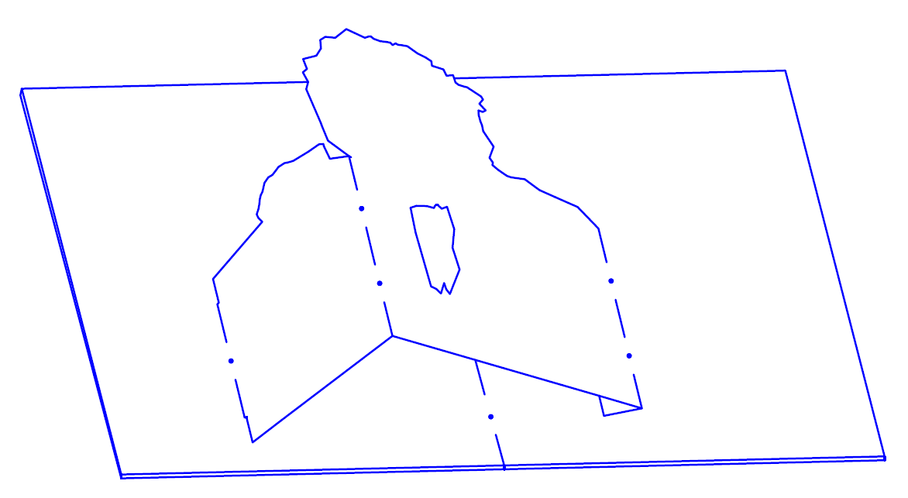
立体结构 | 平台支撑结构 | 翻开书页后，贴页以立体的形式呈现，表格中的三种结构为基础结构，其他常见类型参见附录A | 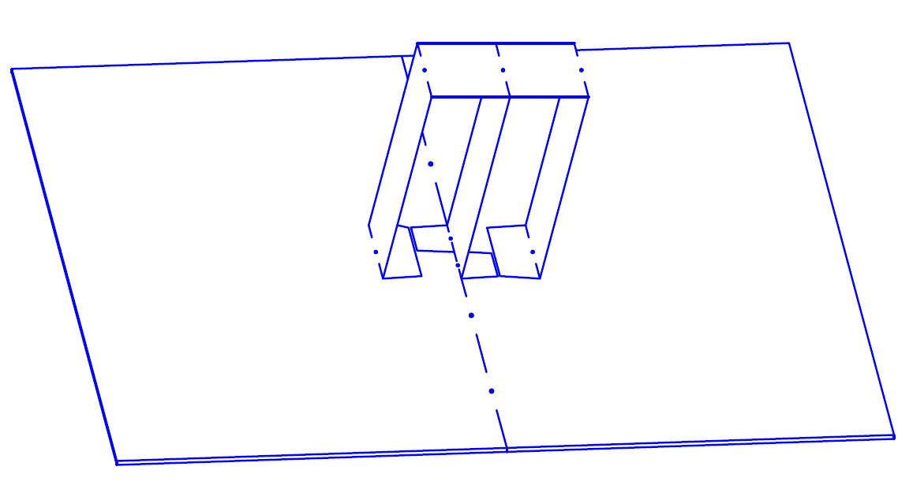
- 材料要求

5.1 纸和纸板

5.1.1 类型与定量
儿童纸板图书各部件所用纸或纸板的类型和定量或厚度宜符合表3要求。
表3 纸或纸板选用类型和定量
部件 | 类型 | 定量 | 厚度
平装封面 | 白卡纸/灰底白板纸 | 210～450 g/m² | -
精装书壳封面 | 铜版纸 | 128～157 g/m² | -
精装书壳纸板 | 双灰板纸 | - | 1.0～3.5 mm
书页 | 白卡纸/灰底白板纸 | 210～450 g/m² | -
纸隔 | 白卡纸/灰底白板纸 | 210～450 g/m² | -
纸隔 | 双灰板纸 | - | 1.0～3.0 mm
纸隔 | 瓦楞纸 | - | 1.0～6.0 mm
贴页 | 白卡纸/双面白卡纸 | 190～300 g/m² | -
揭页 | 白卡纸/灰底白板纸/双面白卡纸 | 210～400 g/m² | -

5.1.2 丝绺方向
封面、书芯、纸隔、书壳封面、皮壳纸板的丝绺方向宜选用与书背平行，如图4所示。
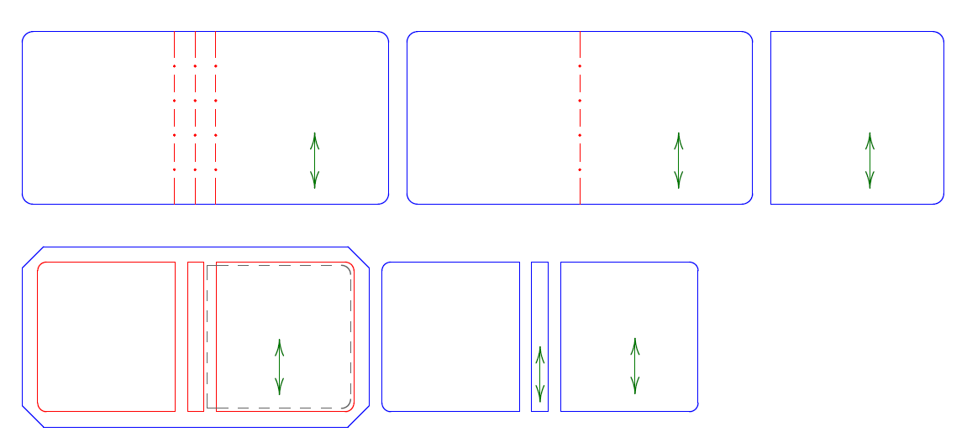
书壳封面
书壳板纸
丝
绺
方
向
丝
绺
方
向
丝
绺
方
向
丝
绺
方
向
丝
绺
方
向
封面
内页
纸隔
图4 纸或纸板的丝绺方向

5.2 其他材料
KT板（珍珠板）、EVA泡棉、APET胶片、毛布、仿皮革、魔术贴等其他材料的选用应根据产品设计的要求而定。
- 安全要求
6.1 机械及物理安全基本性能应符合CY/T XXX的要求。
注：CY/T XXX中的“小部件”在本文件中用“小零件”替代，“尖点”在本文件中用“锐利尖端”替代，“利边”在本文件中用“锐利边缘”替代。
6.2 前口上下书角应为圆角，圆角半径应≥6 mm，宜为8 mm。
6.3 36个月以下儿童使用的纸板图书，不应使用覆膜工艺，宜使用UV上光或水性上光工艺。
注：目的是为了避免覆膜的塑料薄膜被儿童撕成塑料碎片后误食，以致造成窒息的危险。
6.4 36个月以下儿童使用的纸板图书中特定形状及尺寸的部件，其任何部分均不应突出于GB 6675.2—2014的5.3规定的测试模板A的底部；对于带有球形,半球形或有圆形端部的部件,其端部不应突出GB 6675.2—2014的5.3规定的补充测试模板B的底部。
注：目的是为了避免纸板图书可能存在的设计或结构缺陷，导致部件进入儿童嘴部并阻塞咽喉，引起窒息的危险。
6.5 60个月以下儿童使用的纸板图书，任何厚度小于1.58 mm的刚性材料上的可触及的圆孔，圆孔直径应＜6 mm 或＞12 mm。
注：一般认为非圆孔不会夹住手指，圆孔可能夹住儿童手指，导致切断血液循环的危险。
- 装订要求

7.1 平装纸板书结构
平装纸板书结构示意图见图5，其结构设计应符合表4的要求。
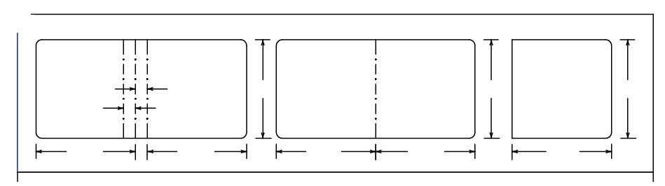
内页
封面
纸隔
d_{书背}
b_{揭书线}
w_{封}
w_{封}
w_{内}
w_{内}
w_{隔}
h_{隔}
h_{内}
h_{封}
标引序号说明：
d_{书背}——书背厚度，mm；
h_{封}——封面的长度，mm；
h_{内}——内页的长度，mm；
h_{隔}——纸隔的长度，mm；
b_{揭书线}——揭书线到书背的距离，mm；
w_{封}——封面的宽度，mm；
w_{内}——内页的宽度，mm；
w_{隔}——纸隔的宽度，mm。
图5 平装纸板书结构示意图
表4 平装纸板书结构设计要求
部位 | 要求
封面的宽度w_{封}与内页的宽度w_{内} | w_{封}＝w_{内}
封面的长度h_{封}与内页的长度h_{内} | h_{封}＝h_{内}
纸隔的宽度w_{隔}与内页的宽度w_{内} | w_{隔}≤w_{内}
纸隔的长度h_{隔}与内页的长度h_{内} | h_{隔}＝h_{内}
书背厚度d_{书背}与书芯厚度d_{书芯}和封面厚度d_{封面} | d_{书背}＝d_{书芯}+d_{封面}×2+kª
揭书线到书背的距离b_{揭书线} | d_{书背}≤5 mm | b_{揭书线}为5～8 mm
揭书线到书背的距离b_{揭书线} | d_{书背}＞5 mm | b_{揭书线}≤d_{书背}
注：ª k为系数，补充内页对折厚度差。

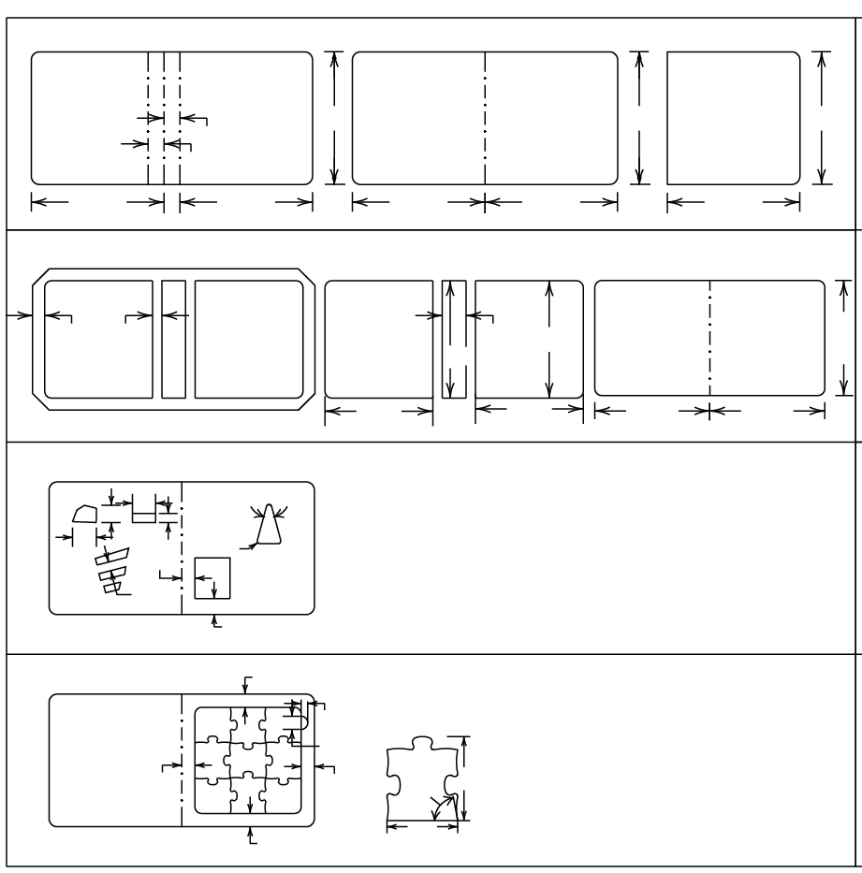
7.2 精装纸板书结构
内页
书壳封面
书壳板纸
w_{缝}
w_{壳}
w_{壳}
h_{内}
w_{內}
w_{内}
h_{壳}
w_{径}
w_{包}
h_{径}
精装纸板书结构示意图见图6，其结构设计应符合表5的要求。
标引序号说明：
w_{包}——书壳包边宽度，mm；
w_{缝}——中缝宽度，mm；
h_{径}——中径板纸长度，mm；
w_{径}——中径板纸宽度，mm；
h_{壳}——书壳板纸长度，mm；
w_{壳}——书壳板纸宽度，mm；
h_{內}——内页的长度，mm；
w_{内}——内页的宽度，mm；
图6 精装纸板书结构示意图
表5 精装纸板书结构设计要求
部位 | 要求
书壳包边宽度w_{包} | 15 mm～20 mm
中缝宽度w_{缝} | 9mm～15 mm
书壳板纸长度h_{壳}与飘口宽度w_{飘} | h_{壳}＝w_{飘}×2+h_{内}
书壳板纸宽度w_{壳} | w_{壳}＝w_{内}-kª
中径板纸长度h_{径} | h_{径}≤h_{壳}
中径板纸宽度w_{径}与书芯厚度d_{书芯}和书壳纸板厚度d_{壳} | w_{径}＝d_{书芯}ª+d_{壳}ª×2
注：ªk为系数，取值为5～7 mm。

- 结构设计要求

8.1 冲切形状结构

8.1.1 冲切形状窗口结构设计
冲切形状窗口结构示意图见图7，窗口结构设计应符合表6的要求。
内页
r_{窗}
∠_{β窗口}
b_{窗切}
b_{窗线}
w_{窗}
b_{窗邻}

h_{窗}
w_{窗}
h_{窗}
标引序号说明：
w_{窗}——形状窗口的宽度，mm；
h_{窗}——形状窗口的长度，mm；
b_{窗邻}——相邻窗口之间的距离，mm；
∠β_{窗口}——形状窗口的夹角，°；
r_{窗}——形状窗口的圆角半径，mm；
b_{窗切}——形状窗口与切边的距离，mm；
b_{窗线}——形状窗口与内页中折线的距离，mm。
图7 冲切形状窗口结构图
表6 冲切形状窗口结构设计要求
部位 | 要求
形状窗口的宽度w_{窗} | ≥5 mm
形状窗口的长度h_{窗} | ≥5 mm
相邻窗口之间的距离b_{窗邻} | ≥3 mm
形状窗口的夹角∠β_{窗口} | ≥30 °
形状窗口的圆角半径r_{窗} | ≥1 mm
形状窗口与切边的距离b_{窗切} | ≥12 mm
形状窗口与内页中折线的距离b_{窗线} | ≥12 mm

8.1.2 避免出现小零件的设计方法
当冲切形状结构设计样书不符合9.3.1时，应选择下列处理方法中的任意一种，以避免出现小零件。
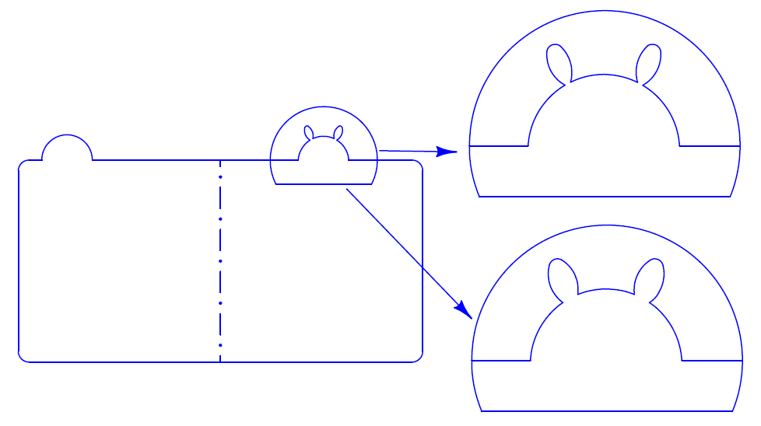
a) 加宽法。加宽幼细的形状区域使产品在扭力测试中不产生小零件，见图8所示。
内页
原设计：
建议设计：
图8 加宽法

b) 加固法。在两帖内页之间加纸隔，或在易被扭断区域的两帖内页之间加胶片，达到增强抗扭力的目的，见图9所示。
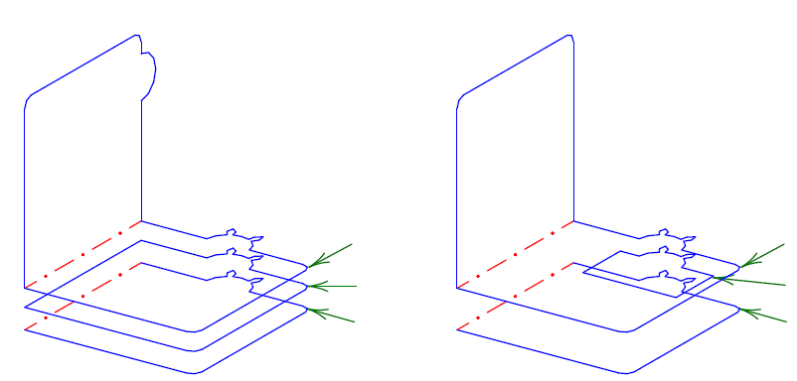
内页
纸隔
内页
内页
胶片
内页
加纸隔做法：
加胶片做法：
图9 加固法

c) 替代法。采取其他材料或工艺方法来替代产生小零件的设计方法。
注：其他材料可以是塑料、布料、金属等。

8.1.3 超出某些特定形状及尺寸测试的处理方法
当冲切形状结构设计样书不符合6.4时，应选择下列处理方法：
a) 缩小特定形状的高度至小于30mm，使特定形状不能穿过GB 6675.2—2014的5.3规定的测试模板A和模板B的底部，见图10方法1所示；
b) 加大特定形状的宽度至大于50mm，使特定形状不能穿入GB 6675.2—2014的5.3规定的测试模板A和模板B的底部，见图10方法2所示。
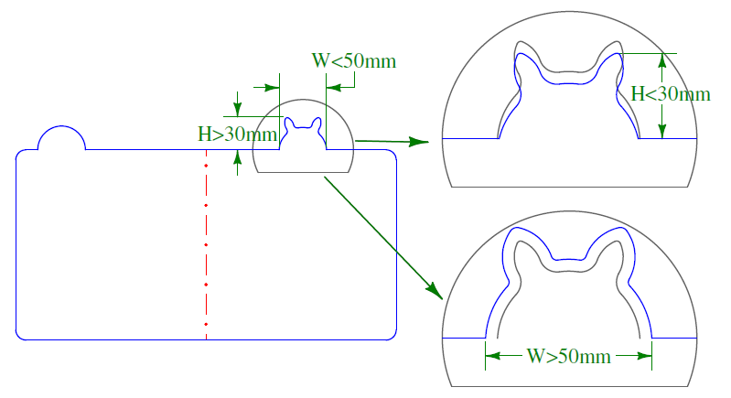
内页
方法1：
方法2：
原设计：
图10 书本形状超出某些特定玩具形状及尺寸测试的处理方法

8.2 模切拼图结构
模切拼图结构示意图见图11，其结构设计应符合表7的要求。
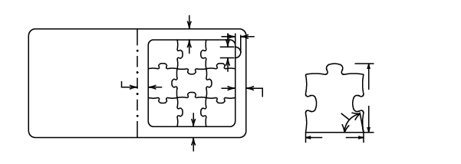
标引序号说明：
单块拼图
内页
d_{拼边}
b_{拼边}
b_{拼边}
b_{拼边}
h_{拼}
∠β_{拼}
w_{拼}
h_{指}
w_{指}
b_{拼边}——拼图与书边的距离，mm；
h_{指}——指甲位的长度，mm；
w_{指}——指甲位的宽度，mm；
h_{拼}——单块拼图的长度，mm；
w_{拼}——单块拼图的宽度，mm；
∠β_{拼}——拼图夹角角度，mm。
图11 模切拼图结构示意图
表7 模切拼图结构设计要求
部位 | 要求
拼图与书边的距离b_{拼边} | ≥10 mm
指甲位的长度h_{指} | ≥10 mm
指甲位的宽度w_{指} | ≥5 mm
单块拼图的长度h_{拼} | ≥33 mm
单块拼图的宽度w_{拼} | ≥33 mm
拼图夹角角度∠β_{拼} | 85～95 °

8.3 翻翻书结构

8.3.1 揭页结构
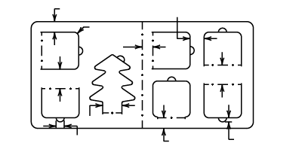
揭页结构示意图见图12，其结构设计应符合表8的要求。
内页
h_{指}
b_{揭切}
b_{揭邻}
r_{揭}
b_{揭边}
b_{揭边}
b_{揭边}
w_{揭窄}
w_{指}
b_{揭边}
标引序号说明：
r_{揭}——揭页窗口的倒圆角半径，mm；
h_{指}——指甲位的长度，mm；
w_{指}——指甲位的宽度，mm；
w_{揭窄}——揭页的最窄位宽度，mm；
b_{揭边}——揭页压痕线与四边的距离，mm；
b_{揭切}——揭页窗口切边与书边的距离，mm；
b_{揭邻}——相邻揭页窗口边缘的距离，mm。
图12 揭页书结构示意图
表8 揭页结构设计要求
部位 | 要求
揭页窗口的倒圆角半径r_{揭} | ≥3 mm
指甲位的长度h_{指} | ≥10 mm
指甲位的宽度w_{指} | ≥5 mm
揭页的最窄位宽度w_{揭窄} | ≥10 mm
揭页压痕线与四边ª的距离b_{揭边} | ≥12 mm
揭页窗口边缘与书边的距离b_{揭切} | ≥10 mm
相邻揭页窗口边缘的距离b_{揭邻} | ≥10 mm
ª四边包括书边、内页中折线、揭页与揭页之间。

8.3.2 贴页结构
贴页结构示意图见图13，其结构设计应符合表9的要求。
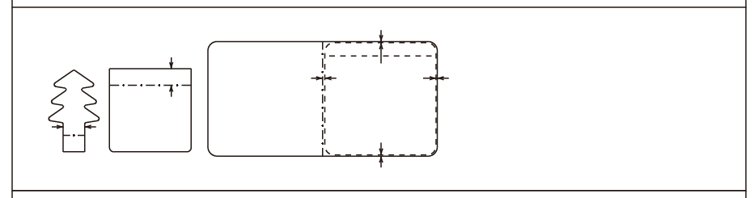
b_{贴线}
b_{贴切}
b_{贴切}
b_{贴切}
贴页粘贴在内页的效果图
贴页
w_{贴窄}
w_{贴粘}
标引序号说明：
w_{贴窄}——贴页的最窄位宽度，mm；
w_{贴粘}——贴页的粘胶位宽度，mm；
b_{贴线}——贴页与内页中折线距离，mm；
b_{贴切}——贴页与切边的距离，mm。
图13 贴页结构示意图
表9 贴页结构设计要求
部位 | 要求
贴页的最窄宽度w_{贴窄} | ≥10 mm
贴页的粘胶位宽度w_{贴粘} | ≥8 mm
贴页与内页中线距离b_{贴线} | ≥2 mm
贴页与切边的距离b_{贴切} | ≥1 mm

8.3.3 避免出现小零件的设计方法
当翻翻书结构设计样书不符合9.3.1时，揭页或贴页用纸应选用小于400 g/m²的材料。

8.3.4 超出某些特定形状及尺寸测试的处理方法
当翻翻书结构设计样书不符合6.4时，按照8.1.3处理。

8.4 配件书结构

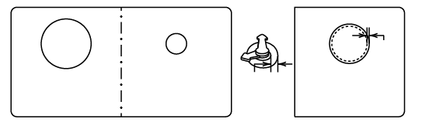
8.4.1 内置配件结构
配件粘贴在纸隔的效果图
内页
w_{裙边}
w_{配隔}
配件
内置配件结构示意图见图14，其结构设计应符合表10的要求。
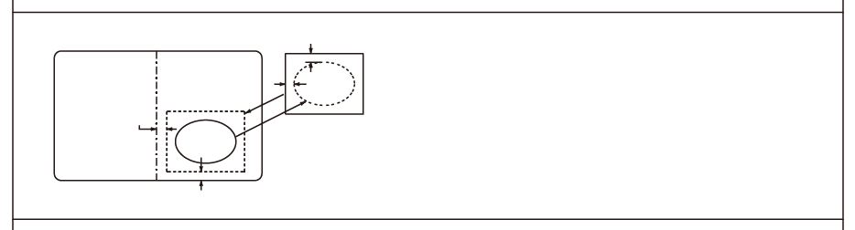
(a)
毛布配件粘在内页下的效果图
毛布配件
b_{配内}
b_{配边}
b_{配边}
b_{配内}
(b)
标引序号说明：
w_{裙边}——配件裙边的宽度，mm；
w_{配隔}——配件外围边与纸隔窗口的距离，mm；
b_{配内}——配件内置裙边与内页窗口的距离，mm；
b_{配边}——配件与内页四边的距离，mm。
图14 内置配件结构示意图
表10 内置配件结构设计要求
部位 | 要求
配件裙边的宽度w_{裙边} | 10～15 mm
配件外围边与纸隔窗口的距离w_{配隔} | ≥2 mm
配件内置裙边与内页窗口的距离b_{配内} | ≥8 mm
配件与内页四边的距离 b_{配边} | ≥10 mm

8.4.2 外置配件结构
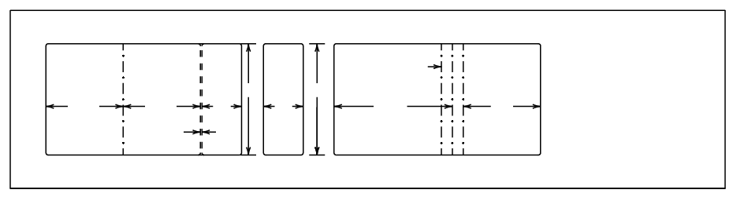
外置配件结构示意图见图15，其结构设计应符合表11的要求。
h_{内}
内页
封面
发声器配件
w_{内}
w_{内}
w_{配}
w_{配}
w_{配内}
h_{配}
w_{封四}
w_{封一}
_{揭书线}
标引序号说明：
w_{配内}——配件与内页之间的距离，mm；
w_{封四}——封四的宽度，mm；
w_{封一}——封一的宽度，mm；
h_{配}——配件的长度，mm；
w_{配}——配件的宽度，mm；
w_{内}——内页的宽度，mm；
h_{内}——内页的长度，mm。
图15 外置配件结构示意示意图
表11 外置配件结构设计要求
部位 | 要求
配件与内页之间的距离w_{配内} | ≥0.5 mm
封一的宽度w_{封一} | w_{封一}＝w_{内}
封四的宽度w_{封四} | w_{封四}＝w_{内}+w_{配内}+w_{配}
配件的长度h_{配} | h_{配}≤ h_{内}-kª

注：ª k为系数，取值为0.5～1 mm。

8.5 推拉结构

8.5.1 直拉结构
直接结构示意图见图16，其结构设计应符合表12的要求。
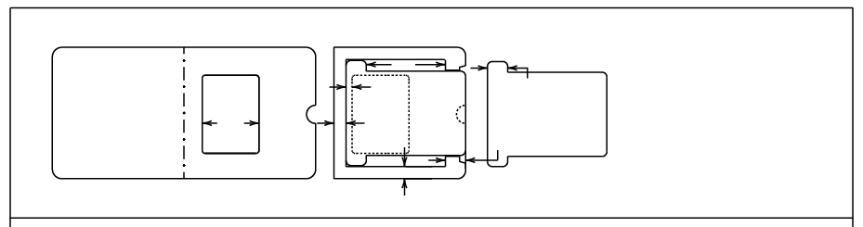
标引序号说明：
s_{推}
内页
推拉与纸隔效果图
推拉
w_{推卡}
b_{推窗}
w_{粘}
w_{窗}
w_{推卡}
w_{粘}
w_{粘}——粘胶位宽度，mm；
s_{推}——推拉的推动行程，mm；
b_{推窗}——推拉尾部与内页窗口的距离，mm；
w_{推卡}——推拉卡位宽度,mm；
w_{窗}——内页形状窗口的宽度，mm。
图16 直拉结构
表12 直拉结构设计要求
部位 | 要求
粘胶位宽度w_{粘} | ≥10 mm
推拉尾部与内页窗口的距离b_{推窗} | ≥2 mm
推拉卡位宽度w_{推卡} | ≥10 mm
推拉的推动行程s_{推} | s_{推}≥w_{窗}+b_{推窗}+kª

注：ª k为系数，取值为2～4 mm。

8.5.2 滑动结构
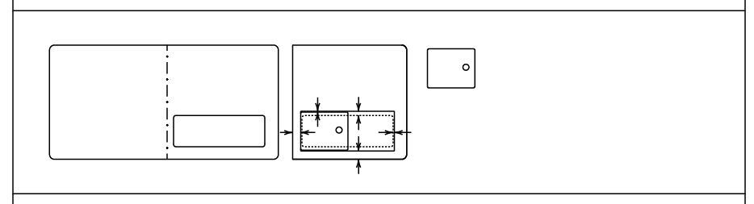
滑动结构示意图见图17，结构设计应符合表13的要求。
内页
推拉与纸隔效果图
推拉
w_{窗槽}
w_{粘}
b_{推槽}
h_{窗槽}
w_{粘}

标引序号说明：
w_{粘}——粘胶位宽度，mm；
w_{窗槽}——内页推拉窗口宽度边缘与纸隔推拉槽宽度边缘的距离，mm；
h_{窗槽}——内页推拉窗口长度边缘与纸隔推拉槽长度边缘的距离，mm；
b_{推槽}——推拉部件边缘与纸隔推拉槽边缘的距离，mm。
图17 滑动结构
表13 滑动结构设计要求
部位 | 要求
粘胶位宽度w_{粘} | ≥10 mm
内页推拉窗口宽度边缘与纸隔推拉槽宽度边缘的距离w_{窗槽} | ≥2 mm
内页推拉窗口长度边缘与纸隔推拉槽长度边缘的距离h_{窗槽} | ≥5 mm
推拉部件边缘与纸隔推拉槽边缘的距离b_{推槽} | 0.5～1 mm

8.5.3 旋转结构
旋转结构示意图见图18，其结构设计应符合表14的要求。
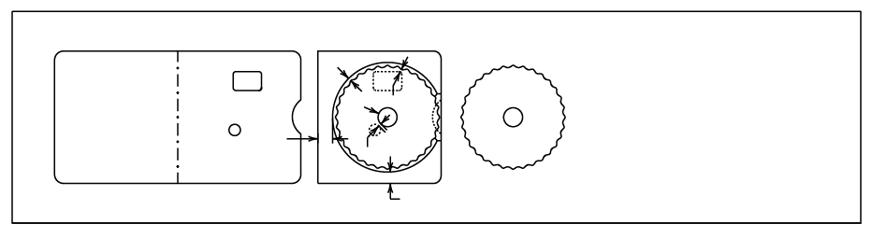
内页
w_{粘}
推拉与纸隔效果图
转轮
w_{粘}
b_{轴窗}
_{轴心}
b_{转隔}
b_{转窗}
标引序号说明：
w_{粘}——粘胶位宽度，mm；
b_{转隔}——转轮与推拉纸隔空间距离，mm；
b_{转窗}——转轮边缘与内页窗口的距离，mm；
b_{轴窗}——转轮轴心与内页窗口的距离，mm。
图18 旋转结构
表14 旋转结构设计要求
部位 | 要求
粘胶位宽度w_{粘} | ≥10 mm
转轮与推拉纸隔空间距离b_{转隔} | ≥2 mm
转轮边缘与内页窗口的距离b_{转窗} | ≥3 mm
转轮轴心与内页窗口的距离b_{轴窗} | ≥3 mm

8.6 立体结构

8.6.1 180°斜角折叠弹出结构

180°斜角折叠弹出结构示意图见图19，其结构设计应符合表15的要求。
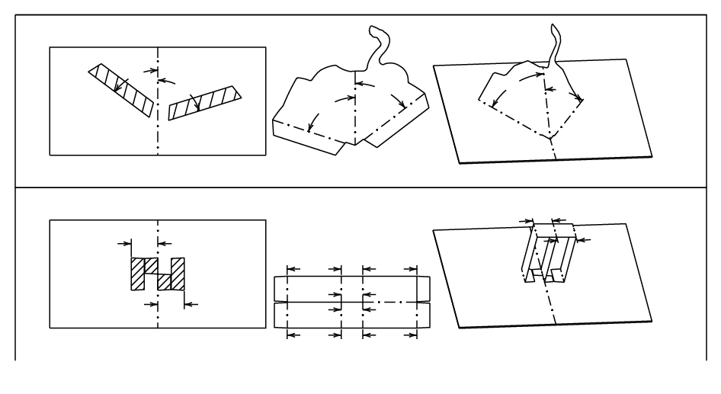
标引序号说明：
内页
折叠部件
立体效果
∠α1
∠α2
∠β2
∠β1
∠α1
∠α2
∠α1——折叠部件结构角；
∠α2——折叠部件结构角；
∠β1——内页粘贴角；
∠β2——内页粘贴角。
图19 180°斜角折叠弹出结构
表15 180°斜角折叠弹出结构设计要求
部位 | 要求
折叠部件结构角∠α1与内页粘贴角∠β1 | 两者相等
折叠部件结构角∠α2与内页粘贴角∠β2 | 两者相等

8.6.2 三角形立体结构
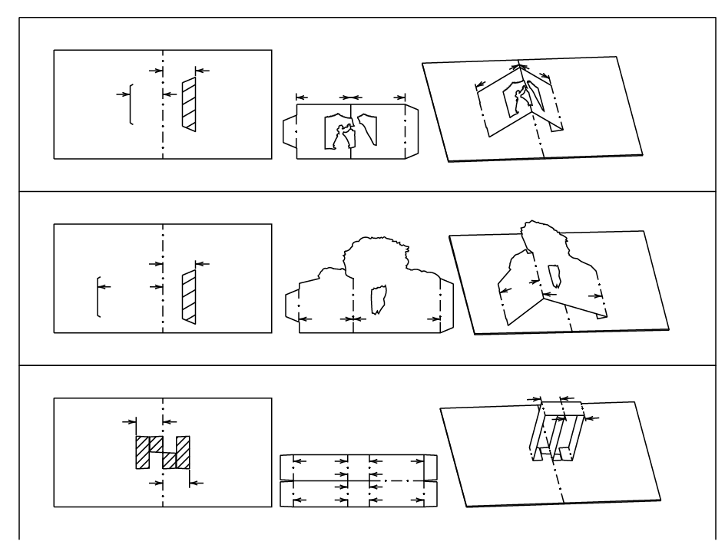
三角形立体结构示意图见图20，其结构设计应符合表16的要求。
t_{粘1}
t_{粘2}
w_{角2}
w_{角1}
w_{角1}
w_{角2}
内页
折叠部件
立体效果

- 三角形立体结构（对称）
内页
折叠部件
立体效果
t_{粘3}
t_{粘4}

w_{角4}
w_{角3}
w_{角3}
w_{角4}

（b）三角形立体结构（非对称）
标引序号说明：
w_{角1}——三角形折叠部件宽度1；
w_{角2}——三角形折叠部件宽度2；
w_{角3}——三角形折叠部件宽度3；
w_{角4}——三角形折叠部件宽度4；
t_{粘1}——三角形折叠部件粘贴宽度1；
t_{粘2}——三角形折叠部件粘贴宽度2；
t_{粘3}——三角形折叠部件粘贴宽度3；
t_{粘4}——三角形折叠部件粘贴宽度4。
图20 三角形立体结构
表16 三角形立体结构设计要求
部位 | 要求
（a）三角形折叠部件宽度w_{角1}与w_{角2} | w_{角1}＝w_{角2}
（a）三角形折叠部件粘贴宽度t_{粘1}与t_{粘2} | t_{粘1}＝t_{粘2}
（a）三角形折叠部件宽度w_{角1}和w_{角2}与三角形折叠部件粘贴宽度t_{粘1}和t_{粘2} | w_{角1}+w_{角2}＞t_{粘1}+t_{粘2}
（b）三角形折叠部件宽度w_{角3}与w_{角4} | w_{角3}＞w_{角4}
（b）三角形折叠部件粘贴宽度t_{粘3}与t_{粘4} | t_{粘3}＞t_{粘4}
（b）三角形折叠部件宽度w_{角3}和w_{角4}与三角形折叠部件粘贴宽度t_{粘3}和t_{粘4} | w_{角3}+w_{角4}＞t_{粘3}+t_{粘4}

8.6.3 平台支撑结构
平台支撑结构示意图见图21，其结构设计应符合表17的要求。
标引序号说明：
内页
折叠部件
立体效果
l_{粘1}
l_{粘2}
h_{平1}
h_{平2}
h_{平3}
h_{平4}
w_{平2}
w_{平1}
w_{平1}
w_{平2}
l_{粘1}——平台折叠部件粘贴宽度1；
l_{粘2}——平台折叠部件粘贴宽度2；
h_{平1}——平台折叠部件高度1；
h_{平2}——平台折叠部件高度2；
h_{平3}——平台折叠部件高度3；
h_{平4}——平台折叠部件高度4；
w_{平1}——平台折叠部件宽度1；
w_{平2}——平台折叠部件宽度2。
图21 平台支撑结构
表17 平台支撑结构设计要求
部位 | 要求
平台折叠部件高度h_{平1、}h_{平2、}h_{平3}与h_{平4} | h_{平1}＝h_{平2}＝h_{平3}＝h_{平4}
平台折叠部件宽度w_{平1} 与平台折叠部件粘贴宽度l_{粘1} | w_{平1}＝l_{粘1}
平台折叠部件宽度w_{平2}与平台折叠部件粘贴宽度l_{粘2} | w_{平2}＝l_{粘2}

9 结构性能要求

9.1 通则
9.1.1 模拟玩具可预见的具体使用方式，对结构设计样书进行正常使用模式的性能检测，以检查设计功能是否得以实现，确保产品设计符合儿童正常使用要求。可预见的具体使用方式，如：对模切拼图结构的纸板图书的拼图部件进行拆散和拼合操作，对推拉结构的纸板图书的推拉部件进行推、拉、转动等操作。
9.1.2 模拟儿童纸板图书可能受到的可预见的合理滥用和损坏的情况，对结构设计样书进行可预见的合理滥用模式的性能检测，以发现儿童纸板图书在可预见的合理滥用和损坏情况下可能出现的潜在危险，确保产品设计符合儿童安全要求。

9.2 正常使用模式
经10.7表19的检测方法检测后，结构设计样书应符合表18的要求。
表18 正常使用模式的结构要求
结构类型 | 要 求
模切拼图结构 | 拼图块能从指甲位处被取出和放回书中，且拼图块能互扣或拼成一个整体
揭页结构 | 揭页在翻开时不应撕破内页
贴页结构 | 贴页在翻开时不应脱胶、溢胶
内置配件结构 | 书本应翻动顺畅，配件不应阻挡书页的翻动
外置配件结构 | 书本应翻动顺畅，配件不应阻挡书页的翻动
推拉结构 | 活动部件应能顺畅地推拉、滑动或旋转，不应出现卡顿、自动滑落现象
立体结构 | 打开书页时，弹起的贴页应无折皱、相撞或卡顿；  关闭书页时，贴页应顺利折叠，无折皱、相撞或卡顿，且折叠后的贴页不应超出书边

9.3 可预见的合理滥用模式
9.3.1 36个月以下儿童使用的纸板图书,经10.8表20中的拼缝拉力、拉力测试、扭力测试、跌落测试或压力测试后，脱落的部件均不应完全容入GB 6675.2—2014的5.2规定的小零件试验器。
9.3.2 96个月以下儿童使用的纸板图书,经10.8表20中的拼缝拉力、拉力测试、扭力测试、跌落测试或压力测试后，脱落的部件不应有可触及的锐利尖端和锐利边缘。
9.3.3 96个月以下儿童使用的纸板图书,经10.8表20中的挠曲测试后，纸板图书中金属丝或其他金属材料不应出现因断裂而产生的危险锐利尖端、锐利边缘或突出物危险。

10 检验方法
10.1 纸和纸板定量按GB/T 451.2的规定进行测量。
10.2 纸和纸板或其他材料的厚度按GB/T 451.3的规定进行测量。
10.3 特定形状及尺寸的部件按GB 6675.2—2014的5.3进行测量。
10.4 刚性材料上的可触及的圆孔和活动部件的可触及间隙按GB 6675.2—2014的5.7进行测量。
10.5 使用分度值为0.1 mm的标准量具对长度相关的检验项目进行测量。
10.6 使用分度值为1°的量角器对角度相关的检验项目进行测量。
10.7 正常使用模式检测方法见表19。
表19 正常使用模式检测方法
结构类型 | 检测方法
模切拼图结构 | 取出拼图块、拼砌和放回书中,重复使用5次
揭页结构 | 翻动揭页,重复使用20次
贴页结构 | 翻动贴页,重复使用20次
外置配件结构 | 翻阅整本书的每一书页，重复使用5次
内置配件结构 | 翻阅整本书的每一书页，重复使用5次
推拉结构 | 推拉、滑动或拨动活动部件，重复使用20次
立体结构 | 翻阅整本书的每一书页,重复使用20次
10.8 可预见的合理滥用模式检测方法见表20。
表20 可预见的合理滥用模式检测条件及方法
检测项目 | 检测条件 | 图书适用年龄段 | 检测方法
拼缝拉力 | 由柔软材料制成、具有拼缝的(包括但不限于缝合、粘合、热封或超声波焊接的拼缝)部件，应对该部件进行本检测项目 | 96个月以下儿童 | GB 6675.2-2014的5.24.6.2
拉力测试 | 图书上任何可能被儿童拇指和食指抓起或牙齿咬住的突出物部分或组件，应对突出部分或组件进行本检测项目 | 96个月以下儿童 | GB 6675.2-2014的5.24.6.1
扭力测试 | 图书上任何可能被儿童拇指和食指抓起或牙齿咬住的突出物部分或组件，应对突出部分或组件进行本检测项目 | 96个月以下儿童 | GB 6675.2-2014的5.24.5
跌落测试 | 对所有96个月以下儿童纸板图书进行本检测项目 | 96个月以下儿童 | GB 6675.2-2014的5.24.2
压力测试 | 对任何可被儿童触及、但在跌落试验中不能与地平面触及的玩具表面区域进行本检测项目 | 96个月以下儿童 | GB 6675.2-2014的5.24.7
挠曲测试 | 图书中有用于增加钢性或固定外形的金属丝或其他金属材料，如用一定的外力可弯曲 60°角，应对金属丝或其他金属材料进行本检测项目 | 96个月以下儿童 | GB 6675.2-2014的5.24.8
锐利边缘 | 对所有96个月以下儿童纸板图书进行本检测项目 | 96个月以下儿童 | GB 6675.2-2014的5.8
锐利尖端 | 对所有96个月以下儿童纸板图书进行本检测项目 | 96个月以下儿童 | GB 6675.2-2014的5.9
附 录 A
（资料性）
立体结构其他常见类型
立体结构其他常见类型见表A.1。
表A.1 立体结构其他常见类型
结构类型 | 图示 | 结构类型 | 图示
90°平行折线结构 | 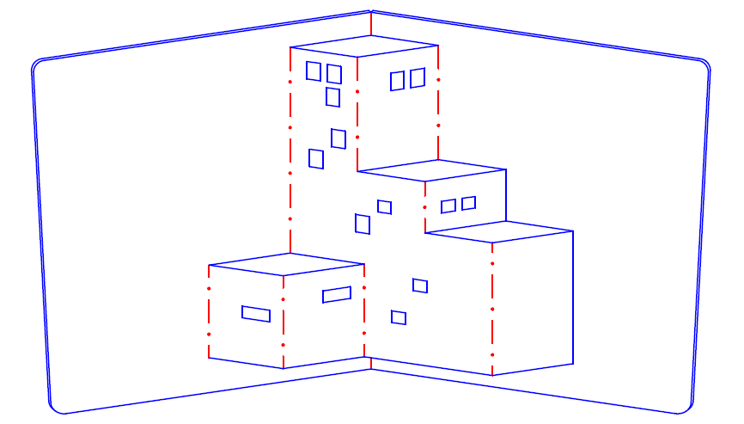 | 90°对称相交折线结构 | 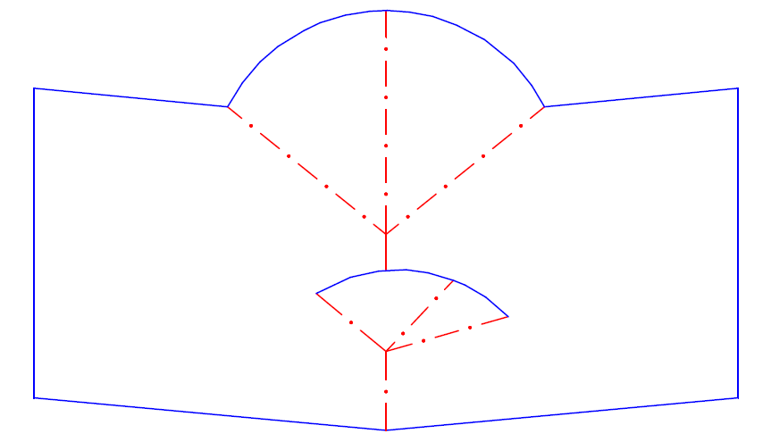
180°开方式矩形立体结构 | 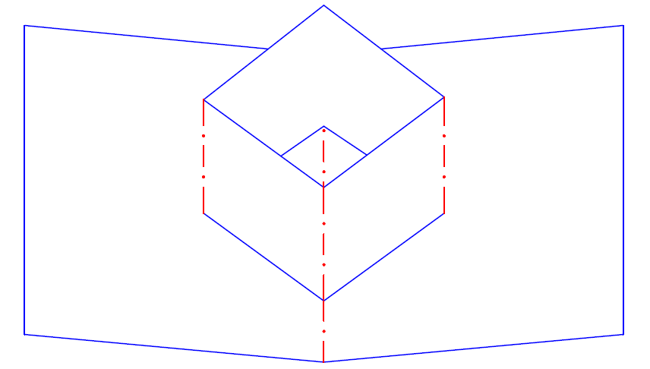 | 180°方柱支撑平面结构 | 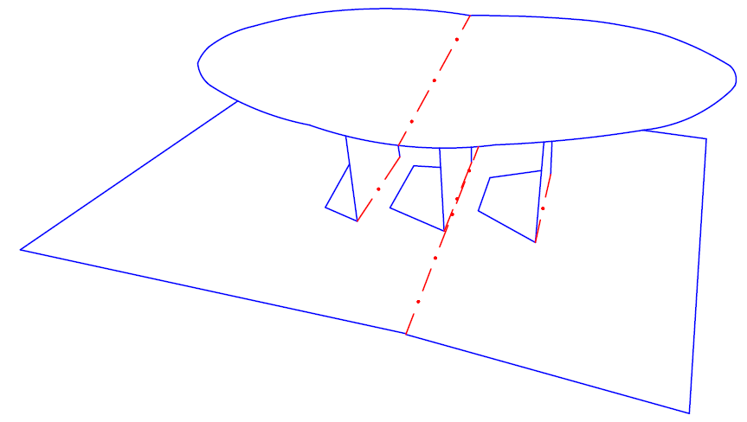
180°立方体立体结构 | 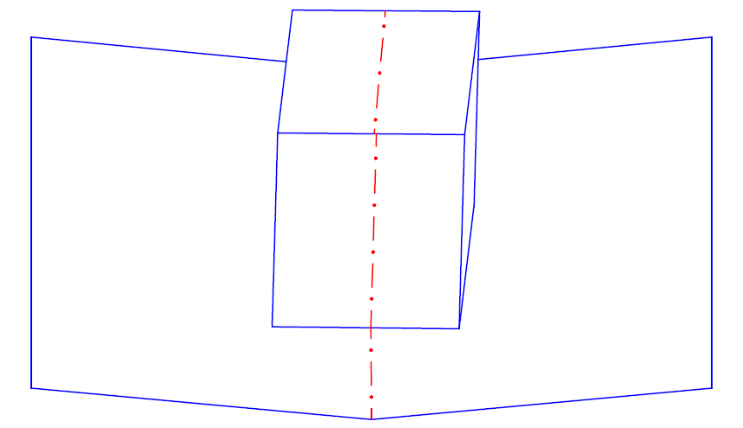 | 180°锥形立体结构 | 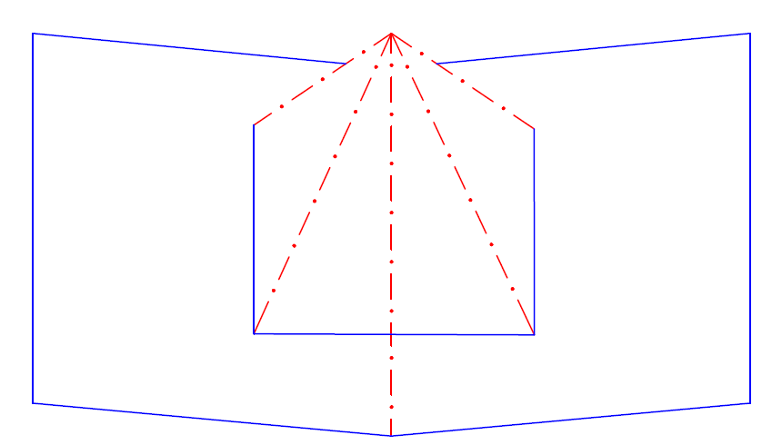
180°拉杆(拉伸)贴页结构 | 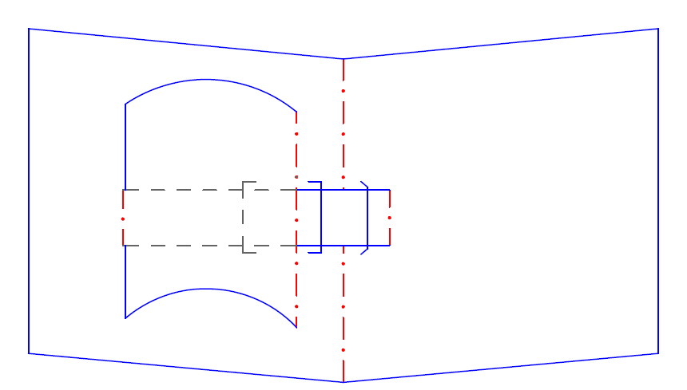 | 180°蛇形贴页 | 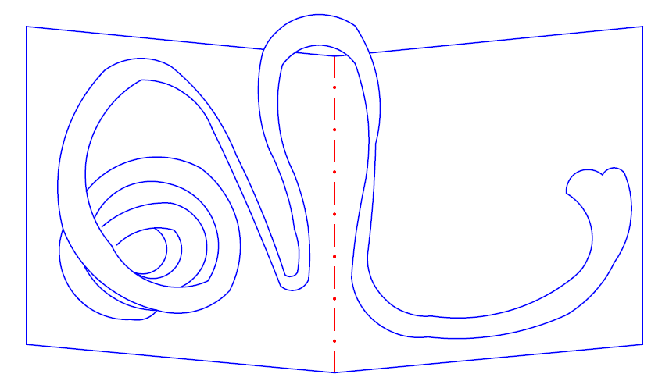

附 录 B
（资料性）
代号对照表
代号对照表见B.1。
表B.1 代号对照表
代号 | 部位 | 章条号 | 代号 | 部位 | 章条号
d_{书背} | 书背厚度 | 7.1 | w_{贴窄} | 贴页的最窄位宽度 | 8.3.2
d_{书芯} | 书芯厚度 | 7.1、7.2 | W_{贴粘} | 贴页的粘胶位宽度 | 8.3.2
d_{封面} | 封面物料厚度 | 7.1 | b_{贴线} | 贴页与内页中折线距离 | 8.3.2
h_{封} | 封面的长度 | 7.1 | b_{贴切} | 贴页与切边的距离 | 8.3.2
h_{内} | 内页的长度 | 7.1、7.2、8.4.2 | w_{裙边} | 配件裙边的宽度 | 8.4.1
h_{隔} | 纸隔的长度 | 7.1 | w_{配隔} | 配件外围边与纸隔窗口的距离 | 8.4.1
w_{封} | 封面的宽度 | 7.1 | b_{配内} | 配件内置裙边与内页窗口的距离 | 8.4.1
w_{内} | 内页的宽度 | 7.1、7.2、8.4.2 | b_{配边} | 配件与内页四边的距离 | 8.4.1
b_{揭书线} | 揭书线到书背的距离 | 7.1 | w_{配内} | 配件与内页之间的距离 | 8.4.2
w_{飘} | 飘口宽度 | 7.2 | w_{封四} | 封四的宽度 | 8.4.2
w_{包} | 书壳包边宽度 | 7.2 | w_{封一} | 封一的宽度 | 8.4.2
w_{缝} | 中缝宽度 | 7.2 | h_{配} | 配件的长度 | 8.4.2
h_{径} | 中径板纸长度 | 7.2 | w_{配} | 配件的宽度 | 8.4.2
w_{径} | 中径板纸宽度 | 7.2 | w_{粘} | 粘胶位宽度 | 8.5.1、8.5.2、8.5.3
h_{壳} | 书壳板纸长度 | 7.2 | s_{推} | 推拉的推动行程 | 8.5.1
w_{壳} | 书壳板纸宽度 | 7.2 | b_{推窗} | 推拉尾部与内页窗口的距离 | 8.5.1
d_{壳} | 书壳纸板厚度 | 7.2 | w_{推卡} | 推拉卡位宽度 | 8.5.1
w_{窗} | 形状窗口的宽度 | 8.1.1、8.5.1 | w_{窗槽} | 内页推拉窗口宽度边缘与纸隔推拉槽宽度边缘的距离 | 8.5.2
h_{窗} | 形状窗口的长度 | 8.1.1 | h_{窗槽} | 内页推拉窗口长度边缘与纸隔推拉槽长度边缘的距离 | 8.5.2
b_{窗邻} | 相邻窗口之间的距离 | 8.1.1 | b_{推槽} | 推拉部件边缘与纸隔推拉槽边缘的距离b推槽 | 8.5.2
∠β_{窗口} | 形状窗口的夹角 | 8.1.1 | b_{转隔} | 转轮与推拉纸隔空间距离 | 8.5.3
r_{窗} | 形状窗口的圆角半径 | 8.1.1 | b_{转窗} | 转轮边缘与内页窗口的距离 | 8.5.3
b_{窗切} | 形状窗口与切边的距离 | 8.1.1 | b_{轴窗} | 转轮轴心与内页窗口的距离 | 8.5.3
b_{窗线} | 形状窗口与内页中折线的距离 | 8.1.1 | ∠α1、  ∠α2 | 折叠部件结构角 | 8.6.1
b_{拼边} | 拼图与书边的距离 | 8.2 | ∠β1、  ∠β2 | 内页粘贴角 | 8.6.1
h_{指} | 指甲位的长度 | 8.2、8.3.1 | w_{角1、}w_{角2、}  w_{角3、}w_{角4} | 三角形折叠部件宽度 | 8.6.2
w_{指} | 指甲位的宽度 | 8.2、8.3.1 | t_{粘1、}t_{粘2、}  t_{粘3、}t_{粘4} | 三角形折叠部件粘贴宽度 | 8.6.2
h_{拼图} | 单块拼图的长度 | 8.2 | l_{粘1、}l_{粘2} | 平台折叠部件粘贴宽度 | 8.6.3
w_{拼图} | 单块拼图的宽度 | 8.2 | h_{平1、}h_{平2、}  h_{平3、}h_{平4} | 平台折叠部件高度 | 8.6.3
∠β_{拼} | 拼图夹角角度 | 8.2 | w_{平1、}w_{平2} | 平台折叠部件宽度 | 8.6.3
r_{揭} | 揭页窗口的倒圆角半径 | 8.3.1
w_{揭窄} | 揭页的最窄位宽度 | 8.3.1
b_{揭边} | 揭页压痕线与四边的距离 | 8.3.1
b_{揭切} | 揭页窗口切边与书边的距离 | 8.3.1
b_{揭邻} | 相邻揭页窗口边缘的距离 | 8.3.1

参考文献
[1] GB XXXXX—20XX 婴童用纸品基本安全技术规范
[2] GB/T 788 图书和杂志开本及其幅面尺寸
[3] GB/T 7705—2008 平版装潢印刷品
[4] GB/T 17934.1—2021 印刷技术 网目调分色版、样张和生产印刷品的加工过程控制 第1部分：参数与测量方法
[5] GB/T 17934.2—2021 印刷技术 网目调分色版、样张和生产印刷品的加工过程控制 第2部分：平版胶印
[6] GB/T 18720—2002 印刷技术 印刷测控条的应用
[7] GB/T 18722—2002 印刷技术 反射密度测量和色度测量在印刷过程控制中的应用
[8] GB/T 10335.1—2005 涂布纸和纸板 涂布美术印刷纸（铜版纸）
[9] GB/T 23649—2009 印刷技术 过程控制 印刷用反射密度计的光学、几何学和测量学 要求
[10] GB/T 30325 精装书籍要求
[11] GB/T 30326—2013 平装书籍要求
[12] GB/T 34053.3—2017 纸质印刷品产品印制质量检验规范 第3部分：图书期刊
[13] CY/T 5 平版印刷品质量要求及检验方法
[14] CY/T 13 胶印印书质量要求及检验方法
[15] CY/T 17 印后加工纸基印刷品上光质量要求及检验方法
[16] CY/T 29 装订质量要求及检验方法 骑马订装
[17] CY/T 59 纸质印刷品模切过程控制及检测方法
[18] CY/T 92—2013 纸板类儿童书籍纸板粘合过程控制要求及检测方法
[19] CY/T 200—2019 书刊印刷通用设计规范
[20] ISO 3664:2009 Graphic technology and photography-Viewing conditions
___________________________

